ПРАКТИЧЕСКАЯ РАБОТА № 1

« Создание книги. Ввод и редактирование данных и формул»

Цель: Познакомиться со структурой электронной таблицы, её интерфейсом и основными режимами работы. Научиться создавать книгу, вводить и редактировать данные.
Задача:
Создать рабочую книгу «Объем продаж фирмы.xls» содержащую данные по реализации товаров для трех отделений одной фирмы. Предполагается, что фирма реализует три вида товара от черырех поставщиков. В каждом отделении фирмы работают по пять продавцов. Книга должна содержать три листа, на каждом листе данные одного отделения. Данные задать самостоятельно, используя автозаполнение ячеек, ввод данных из списка и формулы.

Этап 1 : Создание книги.

Создайте на рабочем столе папку «Таблица».

Откройте табличный процессор: Пуск Программы Microsoft Office Excel

Сохраните Книгу1 с именем «Объем продаж фирмы .xls» на рабочем столе в папке «Таблица»

( команда «Сохранить как»)

Вкладку лист1 переименуйте на «Отделение 1»: Выделите «лист1» нажмите правую кнопу мыши в контекстном меню выберите «Переименовать»

Этап 2: Ввод и редактирование данных.

Ввод и заполнение ячеек.
Когда вы вводите информацию в ячейки, программа запоминает все ранее введенные данные, и при очередном вводе предлагает вам вариант подстановки из введенной ранее информации. Обычно бывает достаточно ввести несколько первых символов, и программа сама допишет остальные. Обратите внимание, что информация, добавленная программой, остается выделенной, и если вариант вас не устраивает, вы легко можете удалить предлагаемые данные. Автоматический ввод действует только при вводе информации по столбцам.
Можно самим выбрать информацию из ранее введенной. Для этого:
- щелкните правой кнопкой мыши в ячейке, куда следует ввести информацию;
- в появившемся меню выберите команду Выбрать из раскрывающегося списка;
- ниже выбранной ячейки появится список введенных ранее слов. Выбрать нужный вариант.

Создайте таблицу объема продаж 1отделения фирмы «Марс», в которой работает 5 человек (Андреев И.Г.; Сергеев О.Н.; Степанов Г.О; Семенов Р.Л; Юрьев Л.К.).и реализуется 3 вида товара (программы) от 4 поставщиков. Таблица должно содержать не менее 20 строк. Пример начала таблицы приведен на второй странице.
- Расширим столбец С так, чтобы названия товара (программ) поместилось в одну строку (встать на границу между столбцами С и D ( в строке названия столбцов) – маркер примет вид крестика с черной стрелкой перетащить границу до нужного размера); аналогично расширим другие столбцы.

При вводе текстовых данных автоматически устанавливается тип данных «Текстовый». Для ввода числовых данных нужно задать формат чисел. Выделить ячейки столбца Е и на главной панели на вкладке «число» заменить «общий» формат на «денежный». Десятичные числа в Excel записываются через запятую.

Видим, что слова автоматически выравниваются по левому краю, а числа – по правому.

- Для записи в две строки в заголовке столбца G «Объем продаж» нужно после слова Объем нажать одновременно клавиши Alt+Enter и еще раз Enter.
- Если нужно изменить данные в ячейке: выделяем эту ячейку и вводим новые данные. Для редактирования ячейки нужно дважды щелкнуть по ячейке, чтобы выйти в режим редактирования.

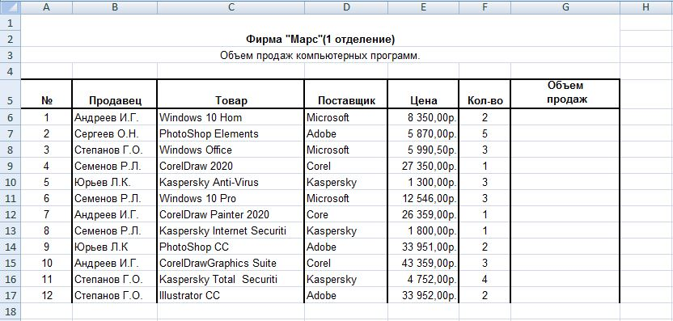

Этап 3: Ввод и редактирование формул.

Формулы составляют основу обработки данных Microsoft Excel. Компонентами формул являются: знаки математических операций, встроенные функции, константы, ссылки на ячейки (относительные и абсолютные), ссылки на имена блоков ячеек.
Существует два основных варианта ввода формул: можно осуществить ввод полностью вручную с клавиатуры или же вводить часть составляющих формулы вручную, а имена ячеек указывать мышкой. Второй вариант намного приятнее.
Ввод формул начинается со знака « =»
=Е6*F6
- Введем в ячейку G6 формулу стоимости (установим маркер мыши на клетку G6 наберём знак «=», затем щелкнем по ячейке Е6 (в ячейке G6 появиться Е6), наберем знак умножения «*» и щелкнем по ячейке F6 (в ячейке G6 появиться F6 ) Enter

- Скопируем формулу на весь столбик G (выделим ячейку G6, установим маркер мыши на маркер автозаполнения и протянем вниз)
Автозаполнение: в правом нижнем углу рамки текущей ячейки имеется маркер автозаполнения. При наведении на него указатель мыши приобретает форму черного крестика. Перетаскивание этого маркера рассматривается как операция «размножения» содержимого ячейки в горизонтальном или вертикальном направлении.
- По умолчанию в Excel во всех ячейках показываются значения выполнения формул вместо самих формул.
Если мы хотим отобразить формулу в конкретной ячейке, то достаточно будет нажать F2 или посмотреть в строку формул, однако для просмотра всех формул листа такой способ не подходит.
Для включения режима отображения формул в Excel необходимо перейти на панель вкладок и выбрать Формулы Зависимости формул Показать формулы
Обратите внимание, при копировании в формулах автоматически поменялись адреса ячеек. Используется относительная ссылка - изменяющийся при копировании и перемещении формулы адрес ячейки, Изменение адреса происходит по правилу относительной ориентации клетки с исходной формулой и клеток с операндами.
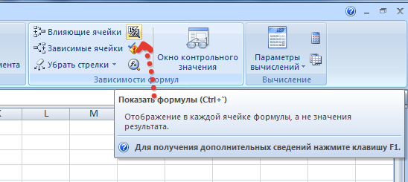
- Чтобы вернуться обратно в режим отображения значений нужно снова нажать на эту пиктограмму.
Самостоятельно переименуйте лист2 и лист3 книги «Объем продаж фирмы .xls» на «Отделение 2» и «Отделение 3» и заполните их. Виды товара и поставщики как в таблице 1отделения, а сотрудники другие. Сохраните книгу «Объем продаж фирмы .xls» .

